Тема: Экономика
Урок: Безработица

1. Право на труд
Безработица является очень острой социальной проблемой, ведь безработные – это всегда очаг напряженности в обществе. Необходимо глубже проникнуть в корни этого явления, чтобы разобраться, возможно ли победить безработицу.
Вы наверняка уже проходили в курсе истории историю становления либеральных обществ в Западной Европе в XVIII веке и слышали о Великой французской буржуазной революции. «Свобода, равенство, братство», – таков был лозунг революционеров. Свобода действительно лежит в основе капиталистического общества, в нём существует много гарантий, которые обеспечивают людям фундаментальное право на свободу. Однако не стоит путать свободу с беззаконием, наоборот, свобода ограничена законом. Закон о труде говорит, что каждый из нас волен распоряжаться своими способностями на своё усмотрение. Это же гарантирует и Конституция Российской Федерации. Труд – это действительно право граждан, мы все имеем право трудиться и выбирать сферу деятельности, в которой будем прикладывать наш труд. Никто не вправе принуждать нас к тем или иным работам. Все граждане нашей страны трудятся, как хотят и сколько хотят.
Рис. 1. «Свобода, равенство, братство» (Источник)
Иными словами, большинство населения государства стремится к труду, потому что труд – это единственный гарантированный источник дохода. Хотя необходимо заметить, что доход граждан складывается из нескольких факторов. Например, если у вас есть некая собственность, из которой вы можете извлекать ренту, и её будет достаточно, чтобы жить безбедно, то для вас труд не является обязательным условием существования. Но большинство граждан всё же добровольно трудится, причём если их не устраивают условия работы, они вольны сменить место работы или даже сферу деятельности.
Тем не менее, понятие «безработица» достаточно сложное. Безработица — это социально-экономическое явление, при котором часть трудоспособного населения не может найти себе работу и становится резервной армией труда. В Советском Союзе, например, в государстве, которое предшествовало Российской Федерации, существовал специальный закон о тунеядцах, то есть гражданам в СССР нельзя было не работать. Для неработающих граждан государство предусматривало определённые санкции вплоть до лишения свободы, данный вопрос вы будете рассматривать в курсе истории.

2. Тунеядство
12 статья Конституции СССР 1936 года говорила о том, что труд является делом чести каждого трудоспособного гражданина страны. В основе взглядов на этот вопрос лежал принцип «кто не работает – тот не ест». Это может вызвать улыбку, если бы не Уголовный кодекс, который предписывал уголовное преследование гражданина Советского Союза, намеренно уклонявшегося от исполнения трудовых обязанностей. 209 статья Уголовного кодекса СССР гласила, что гражданина, который более 4 месяцев намеренно уклоняется от исполнения трудовых обязанностей, следует привлечь к уголовной ответственности и применить к нему соответствующие санкции (лишение свободы, отбывание в специальном трудовом лагере и т. д.). Осуждение за тунеядство И. Бродского получило большой резонанс в Советском Союзе и за рубежом.
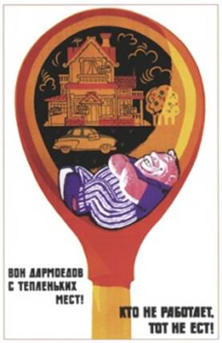
Рис. 2. Отношение к труду в Советском Союзе (Источник)
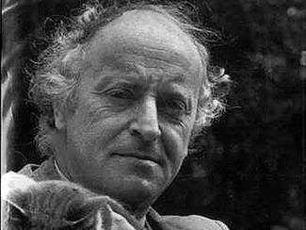
Рис. 3. И. Бродский был осуждён за тунеядство (Источник)
Представьте себе, что вы гражданин СССР и по тем или иным причинам не хотите работать. Возможно, вы не согласны с политическим режимом или же вам не нравятся условия труда, или просто вы находитесь в творческом поиске и живёте за счёт своих родственников или друзей. Такие ситуации в жизни тоже бывают, но они допустимы лишь в капиталистическом обществе, а не в социалистическом. Люди, живущие за счёт трудовых доходов других граждан или вообще «паразитирующие на теле всего государства», считались тунеядцами, паразитами, врагами народа. В Советском Союзе всё население было обязательно трудоустроено. Это была довольно-таки сложная система. Трудоустройство граждан было возможно только в том случае, если гражданин был прописан, а прописку можно было получить только в том случае, если вы приносили справку, что для вас готово некое трудовое место и т. д. Работой признавалось только официальное трудоустройство, эквивалентом которого могла быть учеба в ВУЗе. По сути, человек, который не трудился, выпадал из общественной системы, переставал быть гражданином, а, значит, на него не распространялись гражданские права. Это было серьёзным ограничением свободы.
Те свободы, которые мы имеем в обществе сейчас, а именно возможности самостоятельно распоряжаться своими способностями, – это великое приобретение. Но всё-таки государство должно бороться с высоким процентом безработицы, потому что это уже обратный процесс, который может привести к революции и вернуть нас к тем положениям, которые были закреплены в Конституции 1936 года.

3. Причины и виды безработицы
В рыночной экономике, как уже было сказано, труд – это свободное волеизъявление, а какова наша воля – зависит только от нас. Допустим, вы соглашаетесь с условиями труда, которые вам предлагаются на рынке. Тогда вы проходите собеседование, трудоустраиваетесь и получаете заработную плату. Но, с другой стороны, какие-то условия труда вам могут и не подходить. Например, до той работы, которая вам интересна, вам очень долго добираться по времени, соответственно, этот вариант вам не подходит. Либо же вам интересна какая-то профессия, но она низкооплачиваема, что вас и не устраивает. Тогда вы находитесь в состоянии безработного. Но в данном случае речь идёт о безработице по вашему желанию. Речь идёт не о том, что работы на рынке для вас нет, просто вы не готовы приступать к работе на условиях, которые вам предлагают работодатели.
Но бывает и совершенно иной вид безработицы – безработица вынужденная, связанная с тем, что человека просто увольняют. Причин её может быть много: у предприятия нет средств для содержания этого работника, нарушение трудового договора, недолжное исполнение работником своих обязанностей, конфликты с главой фирмы и т. д. В любом случае гражданин, который хочет работать, временно становится не трудоустроенным.
Рис. 4. Вынужденная безработица (Источник)
Экономисты выделяют несколько видов безработицы:
Структурная – невозможность трудоустройства из-за различий в структуре спроса и предложения рабочей силы разной квалификации.
Фрикционная – невозможность для уволенного работника найти свободное место по своей специальности.
Циклическая – характерна для экономического кризиса, возникает в результате спада производства.
Сезонная – зависит от работ в определенное время года (с/х рабочие, гиды).
Сумма фрикционной и структурной безработицы составляет естественный уровень безработицы, т. е. уровень безработицы при полной занятости.

4. Занятые и безработные
В связи с этим государство проводит мониторинг того, какова ситуация на рынке труда. Всех трудоспособных граждан в возрасте старше 16 лет относят к двум категориям: занятые и безработные. Занятыми считаются все те граждане, которые трудятся на производстве и исполняют свои трудовые обязанности, являются предпринимателями и имеют стабильный доход, обучаются в высшем учебном заведении, проходят службу в армии и т. д. Эти лица заняты в экономической сфере в том или ином варианте.
Соответственно, вторая категория граждан – это безработные, то есть те люди, которые в данный момент вообще не заняты в экономической сфере по собственному желанию или вынужденно. Эти люди находятся в поиске работы.
Рис. 5. Безработные (Источник)

5. Уровень безработицы
Интересным вопросом является то, каков уровень безработицы в развитых государствах. Обычно он составляет 5-6 %, иногда ниже, но абсолютного 0, то есть отсутствия безработицы, быть не может, так как априори не все граждане в обществе желают трудиться.
Как же определяется уровень безработицы? Для того чтобы определить уровень безработицы, необходимо число безработных разделить на количество трудоспособного населения и умножить на 100 %. Так мы выявляем количество безработных в процентах.
Например, если количество трудоспособного населения страны составляет 100 000 человек, а из них безработных – 20 000, то уровень безработицы составляет: 20 000 / 100 000 *100 % = 20 %.
От уровня безработицы зависит благополучие государства, потому что безработный – это, безусловно, человек, который в чём-либо ограничен в большинстве случаев. Процент безработных, которые не работают по собственному желанию и имеют какой-то посторонний источник дохода, очень невысок; большинство безработных просто не в состоянии найти работу на рынке. Допустим, в США безработные по собственному желанию составляют лишь 1 % населения, а вот остальные 4 % безработных находятся в поиске работы. Есть страны, в которых экономическая ситуация неблагоприятна, там процент безработицы может доходить до катастрофической цифры 15-20 %. Это чревато социальными катастрофами.

6. Социальные взрывы и государственная политика
Социальный взрыв возможен по нескольким причинам. Во-первых, безработица – это очень серьёзный психологический и эмоциональный удар по человеку, который привык иметь стабильную работу. Когда вас увольняют, вы понимаете, что работодатель в вас не заинтересован, что приводит к внутренним переживаниям, а в особо тяжелых случаях – к затяжной депрессии. Особенно тяжело людьми переносится ситуация, когда предприятие расстаётся с ними не по причине их некачественной работы, а просто потому, что руководство решило сократить расходы на оплату труда персонала, и, соответственно, сократить штат сотрудников. Большая «армия» таких людей – колоссальная движущая сила для того, чтобы вызвать «взрыв» в обществе. Приведём пример. В 2011 году по арабским странам прокатилась целая волна конфликтов, связанная с тем, что люди быль недовольны политическим режимом. В основе этих социальных конфликтов лежал, в том числе, и очень высокий уровень безработицы. Молодому трудоспособному населению негде было найти работу, они не могли обеспечить свои собственные семьи всем необходимым. Эти бунты получили название «арабская весна»
Для решения этой проблемы государство должно прикладывать все возможные усилия и ресурсы. Государство должно способствовать тому, чтобы создавались рабочие места, потворствовать бизнесу, поддерживать какие-то масштабные проекты, в том числе и частные. Если бизнес инвестирует в то или иное производство, в строительство какого-то крупного объекта (порта, транспортного моста и т. д.), государство должно поддерживать эти инициативы, так как эти проекты обеспечат работой десятки или тысячи людей.

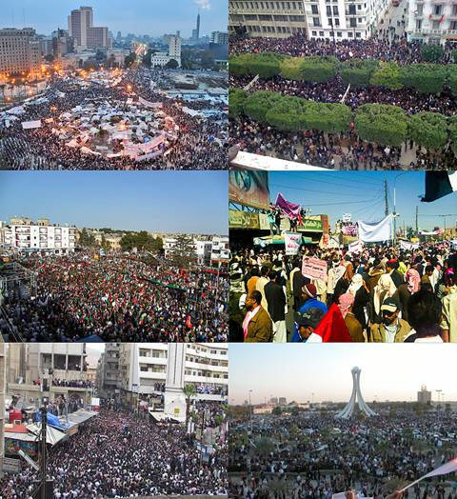
Рис. 6. Арабская весна (Источник)
Помимо этого, государство должно проводить специальные программы по трудоустройству граждан. У нас в стране работает достаточно крупная служба занятости населения, государственное предприятие, которое, собирая банк данных от населения, трудоспособного, но не трудоустроенного, подбирает им соответствующие вакансии и отчасти решает проблему безработицы. Часть граждан старается решить проблему безработицы самостоятельно и в службу занятости не обращается.
Безработица, безусловно, – большая проблема для общества, с которой государство должно бороться, в том числе, и по политическим соображениям. Если ваша страна бедна, а большой процент граждан – безработные, с вами вряд ли с вами захотят иметь дело крупные экономические партнёры. А нынешний мир слишком связан друг с другом, в нём сильны процессы глобализации. Жить в отрыве от мировой экономической системы, в том числе от мировой торговой системы, для любой страны не представляется возможным. Именно о мировой торговле и её особенностях мы и поговорим на следующем занятии.

Список литературы
1. Кравченко А.И. Обществознание 8. – М.: Русское слово.
2. Никитин А.Ф. Обществознание 8. – М.: Дрофа.
3. Боголюбов Л.Н., Городецкая Н.И., Иванова Л.Ф. / Под ред. Боголюбова Л.Н., Ивановой Л.Ф. Обществознание 8. – М.: Просвещение.

